RECURSO DE REVISIÓN 314/2018-2

COMISIONADO PONENTE:
Paulina Sánchez PÉREZ DEL POZO

MATERIA:
ACCESO A LA INFORMACIÓN PÚBLICA

SUJETO OBLIGADO:
GOBIERNO DEL ESTADO DE SAN LUIS POTOSÍ, POR CONDUCTO DE LA SECRETARÍA DE FINANZAS.

San Luis Potosí, San Luis Potosí. Acuerdo del Pleno de la Comisión Estatal de Garantía de Acceso a la Información Pública, correspondiente a la sesión del 11 once de julio de 2018 dos mil dieciocho.

VISTOS, para resolver, los autos del recurso de revisión identificado al rubro; y

RESULTANDO:

PRIMERO. Solicitud de acceso a la información pública. Según consta en la Plataforma Nacional de Transparencia con el folio 00241318 cero, cero, doscientos cuarenta y un mil trescientos dieciocho, el 09 nueve de abril de 2018 dos mil dieciocho la Secretaría de Finanzas recibió una solicitud de acceso a la información pública en donde se le pidió la información siguiente:

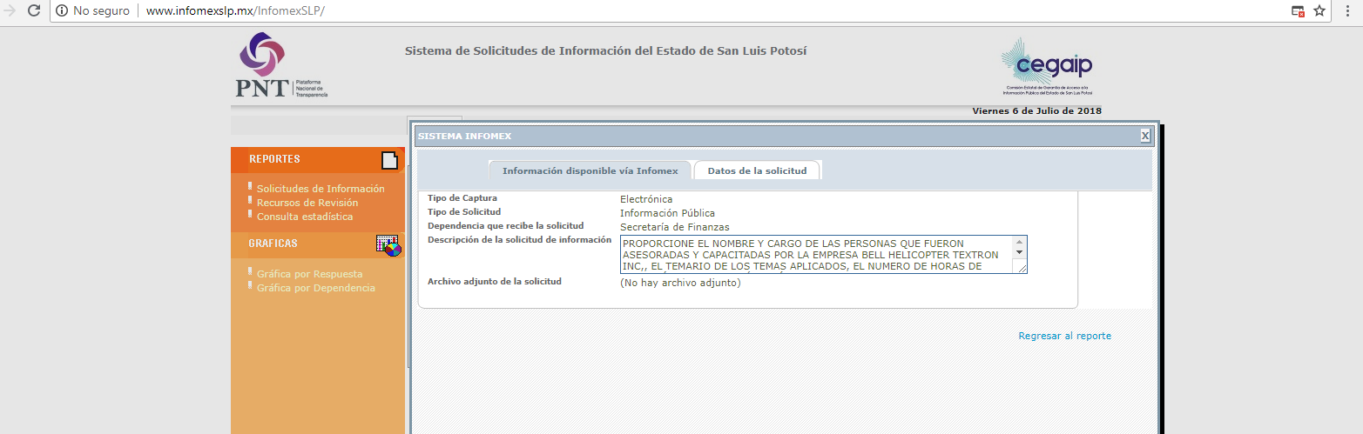

“…PROPORCIONE EL NOMBRE Y CARGO DE LAS PERSONAS QUE FUERON ASESORADAS Y CAPACITADAS POR LA EMPRESA BELL HELICOPTER TEXTRON INC,, EL TEMARIO DE LOS TEMAS APLICADOS, EL NUMERO DE HORAS DE ASESORÍA Y CAPACITACIÓN, ASÍ COMO EL COMPROBANTE FISCAL QUE AMPARE LA EMISIÓN DEL CHEQUE NUMERO SP0000020976, DE FECHA 8 DE AGOSTO DE 2017 EN FAVOR DE LA REFERIDA COMPAÑÍA POR DICHO CONCEPTO.…” (Sic.)

SEGUNDO. Respuesta a la solicitud de acceso a la información pública. El 20 veinte de abril de 2018 dos mil dieciocho el sujeto obligado notificó al solicitante, por el mismo medio electrónico, la respuesta a la solicitud de acceso a la información pública, misma que es como sigue:

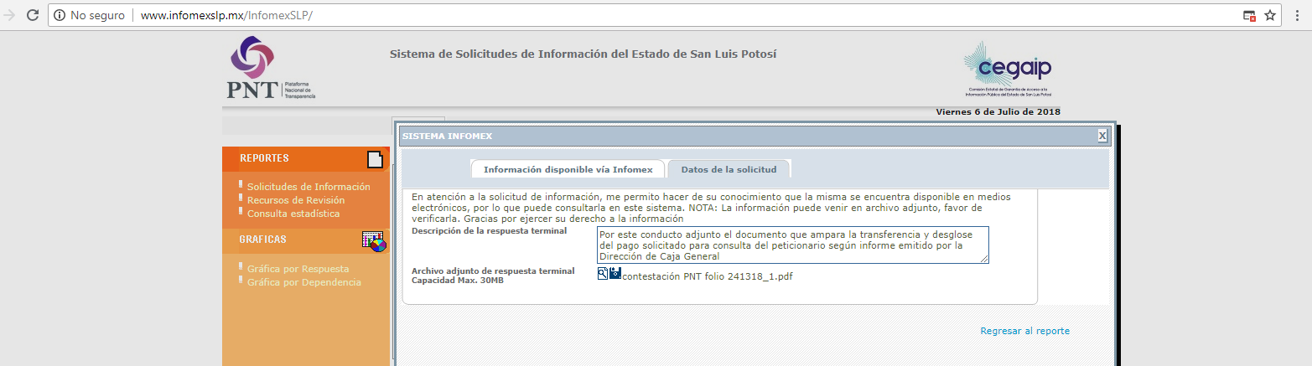

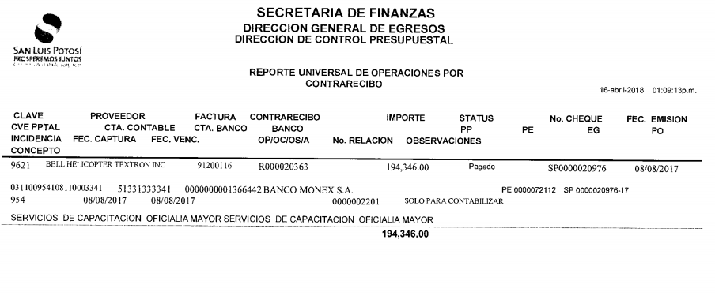
TERCERO. Interposición del recurso. El 26 veintiséis de 2018 dos mil dieciocho, mediante registro RR00016718 en la Plataforma Nacional de Transparencia, el solicitante de la información interpuso recurso de revisión contra de la respuesta mencionada en el punto anterior, mismo que quedó presentado ante la Oficialía de Partes de esta Comisión Estatal de Garantía de Acceso a la Información Pública el mismo día.

CUARTO. Trámite del recurso de revisión ante esta Comisión Estatal de Garantía de Acceso a la Información Pública. Mediante auto del 27 veintisiete de abril de 2018 dos mil dieciocho la presidencia de esta Comisión de Transparencia tuvo por recibido el recurso de revisión, por lo que, por razón de turno, tocó conocer a la ponencia de la Licenciada Paulina Sánchez Pérez del Pozo por lo que se le turnó dicho expediente para que procediera, previo su análisis, a su admisión o desechamiento según fuera el caso.

QUINTO. Auto de admisión y trámite. Por proveído del 30 treinta de abril de 2018 dos mil dieciocho la Comisionado Ponente:

- Registró en el Libro de Gobierno el presente expediente como RR-314/2018-2 PLATAFORMA.
- Admitió a trámite el presente recurso de revisión.
- Tuvo como sujeto obligado a GOBIERNO DEL ESTADO DE SAN LUIS POTOSÍ, POR CONDUCTO DE LA SECRETARÍA DE FINANZAS A TRAVÉS DE SU SECRETARIO Y DEL TITULAR DE LA UNIDAD DE TRASPARENCIA.
- Se le tuvo al recurrente por señalada dirección electrónica para oír notificaciones.
- Se puso a disposición de las partes el expediente para que en un plazo máximo de 7 siete días manifestaran lo que a su derecho conviniera –ofrecer pruebas y alegar–.

Asimismo, en ese auto la ponente expresó que el sujeto obligado debería informar a esta Comisión de Transparencia si la información que le fue solicitada:

- Se encontraba en sus archivos.
- Si estaba obligado a documentar esa información de acuerdo a sus facultades, competencias o funciones en el formato que el solicitante pidió –conforme a las características físicas de la información o del lugar en donde se encuentre y si la información se encuentra en una base de datos–.
- Se encontraba en una de las excepciones del derecho de acceso a la información como impedimento legal para su entrega –cuando se trate de información reservada o confidencial–.

Por otra parte, la ponente ordenó el traslado a las autoridades con la copia simple del recurso de revisión; se les requirió a éstas para remitieran copia certificada del nombramiento que los acreditara como tales; para que señalaran personas y domicilio para oír y recibir notificaciones en esta ciudad; y que una vez, que sea decretado el cierre de instrucción no se atendería la información que fuese enviada.

SEXTO. Informe de los sujetos obligados. Por proveído del 01 uno de junio de 2018 dos mil dieciocho la ponente del presente asunto tuvo:

- Por recibido el oficio SF-UT/054/2018, firmado por el JEFE DE LA UNIDAD DE TRANSPARENCIA del sujeto obligado, con un anexo.
- Por reconocida su personalidad.
- Por rendido en tiempo y forma el informe solicitado.
- Por expresados los argumentos relacionados con el presente asunto.

Respecto de la parte recurrente, esta Comisión advirtió que no compareció a realizar las manifestaciones que a su derecho conviniera - ofrecer pruebas y alegar.

SÉPTIMO. Ampliación del plazo para resolver. Por auto de 12 doce de junio de 2018 dos mil dieciocho, la ponente decretó la ampliación del plazo para resolver el presente asunto, ello de conformidad con el Lineamiento Décimo Noveno de los Lineamientos para la Recepción, Sustanciación, Resolución y Cumplimiento de los Recursos de Revisión promovidos ante la CEGAIP, emitidos en la Sesión de Pleno Ordinaria de Consejo celebrada el 07 siete de noviembre de 2017 dos mil diecisiete, y publicados en el Periódico Oficial del Gobierno del Estado el 15 de febrero de 2018 dos mil dieciocho.

Para concluir, la ponente declaró cerrado el periodo de instrucción y procedió a elaborar el proyecto de resolución respectivo.

CONSIDERANDO

PRIMERO. Competencia. Esta Comisión Estatal de Garantía de Acceso a la Información Pública es competente para conocer del presente asunto, de acuerdo con los artículos 6, párrafo cuarto, apartado A, fracción IV, de la Constitución Política de los Estados Unidos Mexicanos; 17, fracción III, párrafo tercero, de la Constitución Política del Estado Libre y Soberano de San Luis Potosí; 27, primer párrafo, 34, fracciones I y II, 35, fracción I, y 175 de la Ley de Transparencia y Acceso a la Información Pública de este Estado.

SEGUNDO. Procedencia. El presente recurso de revisión es procedente en términos del artículo 166 de la Ley de Transparencia y Acceso a la Información Pública del Estado ya que el recurrente se inconforma por la respuesta a su solicitud de acceso a la información pública por parte del sujeto obligado.

TERCERO. Legitimación. El recurrente se encuentra legitimado para interponer el recurso de revisión, ya que fue él quien presentó la solicitud de acceso a la información pública y la respuesta a ésta es precisamente a aquél quien le pudiera deparar perjuicio.

CUARTO. Oportunidad del recurso. La interposición del escrito inicial del recurso de revisión fue oportuna al presentarse dentro del plazo de quince días a que se refiere el artículo 166 de la Ley de Transparencia y Acceso a la Información Pública del Estado, como se expone a continuación:

- El 20 veinte de abril de 2018 dos mil dieciocho el solicitante de la información fue notificado de la respuesta a su solicitud.
- Por lo tanto, el plazo de los quince días hábiles para interponer el recurso de revisión transcurrió del día 23 veintitrés de abril al 15 quince de mayo del año en curso.
- Se deben de descontar de dicho cómputo por ser inhábiles los días 28 veintiocho, 29 veintinueve de abril, 01 uno, 05 cinco, 06 seis, 10 diez, 12 doce y 13 trece de mayo.
- Consecuentemente si el 26 veintiséis de abril de este año el recurrente interpuso el citado medio de impugnación ante esta Comisión de Transparencia, resulta claro que es oportuna su presentación.

QUINTO. Certeza del acto reclamado. Son ciertos los actos reclamados atribuidos al sujeto obligado en virtud de que el JEFE DE LA UNIDAD DE TRANSPARENCIA así lo reconoció en su informe.

SEXTO. Causales de improcedencia. Las causales de improcedencia previstas en el artículo 179 de la Ley de Transparencia son de estudio oficioso y preferente a cualquier otra cuestión planteada, por lo tanto, al no haber otra causal de improcedencia invocada por las partes o advertida por este Órgano Colegiado, se analiza el fondo de la cuestión planteada.

OCTAVO. Estudio de los agravios.

8.1. Agravios. El recurrente expresó como agravios:

“…EL ENTE OBLIGADO NO PROPORCIONA LA INFORMACIÓN EN LOS TÉRMINOS SOLICITADA…”

8.1.1. Agravio fundado pero inoperante.

El artículo 11, de la Ley de Transparencia refiere que:

ARTÍCULO 11. Toda la información en posesión de los sujetos obligados será pública, completa, oportuna y accesible, sujeta a un claro régimen de excepciones que deberán estar definidas y ser además legítimas y estrictamente necesarias en una sociedad democrática.

Así, toda la información –con sus excepciones– en posesión de los sujetos obligados, aparte de ser pública, debe de ser completa.

En el caso, el análisis a la solicitud de acceso a la información pública por parte del sujeto obligado no fue de forma exhaustiva, es decir, la autoridad no atendió todos los puntos de la solicitud de acceso a la información pública, ya que no dio contestación sobre el acceso a los documentos materia del agravio.

En efecto, recordemos que el solicitante pidió:

“…PROPORCIONE EL NOMBRE Y CARGO DE LAS PERSONAS QUE FUERON ASESORADAS Y CAPACITADAS POR LA EMPRESA BELL HELICOPTER TEXTRON INC,, EL TEMARIO DE LOS TEMAS APLICADOS, EL NUMERO DE HORAS DE ASESORÍA Y CAPACITACIÓN, ASÍ COMO EL COMPROBANTE FISCAL QUE AMPARE LA EMISIÓN DEL CHEQUE NUMERO SP0000020976, DE FECHA 8 DE AGOSTO DE 2017 EN FAVOR DE LA REFERIDA COMPAÑÍA POR DICHO CONCEPTO. …”

Y si en la respuesta a la solicitud de acceso a la información pública el sujeto obligado, puso a disposición cierta información, en el sentido de que expresó por este conducto adjunto el documento que ampara la transferencia y desglose del pago solicitado para consulta del peticionario según informe emitido por la Dirección de Caja General, empero en el caso no entregó o adjuntó la información referente al nombre y cargo de las personas que fueron asesoradas y capacitadas por la empresa Bell Helicopter Textron Inc, el temario de los temas aplicados y el número de horas de asesoría y capacitación.

Así, esa respuesta es incompleta en virtud de que de la respuesta se puede apreciar únicamente se avocó a expresar lo siguiente: por este conducto adjunto el documento que ampara la transferencia y desglose del pago solicitado para consulta del peticionario según informe emitido por la Dirección de Caja General, es decir, que por más que el sujeto obligado haya dicho que adjuntaba el documento que ampara la transferencia y desglose del pago solicitado, lo cierto es que en ningún momento refirió lo relativo al nombre y cargo de las personas que fueron asesoradas y capacitadas por la empresa Bell Helicopter Textron Inc,, el temario de los temas aplicados y el número de horas de asesoría y capacitación.

Sin embargo, del informe o escrito de manifestaciones que realizó el sujeto obligado ante esta Comisión se advierte que adjuntó en copia certificada el anexo que contiene la transferencia, y a su vez manifestó que es la única información que le compete a dicha dependencia y para el efecto orientó al peticionario de conformidad con el artículo 158 de la Ley de Transparencia a efecto de que dirija su solicitud de información a la Oficialía Mayor de Gobierno del Estado.

Esto es que, aunque es fundado el motivo de inconformidad porque el sujeto obligado en su respuesta inicial no atendió a cabalidad los puntos de la solicitud, lo cierto es que de acuerdo a competencia y facultades está claro que esa información no pertenece a dicha SECRETARÍA DE FINANZAS dada la naturaleza de ésta.

De ahí que, ni aún con lo fundado del agravio como quedó visto, el solicitante puede allegarse de la información, puesto que, se reitera, la SECRETARÍA DE FINANZAS no posee la información derivado de sus propias facultades, es por ello que el motivo de inconformidad se torna inoperante.

De ahí que la propia SECRETARÍA DE FINANZAS orientó al solicitante a quien debería de poseer la información.

Lo anterior, se corrobora toda vez que de conformidad con el artículo 41 de la Ley Orgánica de la Administración Pública del Estado de san Luis Potosí, a la Oficialía Mayor Corresponde el Despacho de los siguientes asuntos:

“…ARTICULO 41. A la Oficialía Mayor corresponde el despacho de los siguientes asuntos:

I. Proponer e instrumentar la política de administración de recursos humanos, adquisiciones, prestación de servicios generales, y patrimonio inmobiliario del Ejecutivo del Estado, conforme a las disposiciones jurídicas aplicables;

II. Llevar la administración de sueldos de los trabajadores al servicio del Poder Ejecutivo estatal, estableciendo los lineamientos generales, políticas y programas relativos a los nombramientos, desarrollo, transferencia y separación del personal, con base en las disposiciones legales aplicables;

III. Coadyuvar con las diversas dependencias del Ejecutivo, en la elaboración de sus manuales de organización y de procedimientos, así como auxiliarlas en la formulación de sus proyectos de reglamentos interiores;

IV. Tramitar los nombramientos, remociones, renuncias, licencias y jubilaciones de los funcionarios y trabajadores de la administración pública estatal, a excepción de los titulares de las dependencias;

V. Promover la capacitación y el adiestramiento del personal de la administración pública estatal;

VI. Conducir las relaciones con los representantes de los trabajadores y vigilar el cumplimiento de las disposiciones que rigen las relaciones laborales entre el Poder Ejecutivo y sus trabajadores, así como coadyuvar con los titulares de las dependencias en los procesos laborales, ante el Tribunal Estatal de Conciliación y Arbitraje para los trabajadores al servicio de las instituciones públicas del Estado;

VII. Mantener actualizado el escalafón de los trabajadores y vigilar la adecuada difusión de los movimientos y procesos escalafonarios;

VIII. Ejecutar los acuerdos de los titulares de las dependencias, relativos a la imposición, reducción y revocación de las sanciones administrativas, de acuerdo a la Ley de los Trabajadores al Servicio de las Instituciones Públicas del Estado, a que se hagan acreedores los trabajadores de la administración pública estatal, sin perjuicio de las que compete imponer a la Contraloría General del Estado;

IX. Proporcionar y administrar las prestaciones económicas y los servicios que correspondan al personal de la administración pública estatal;

X. Expedir los acuerdos e instructivos de las condiciones generales de trabajo, así como difundir y vigilar su cumplimiento entre el personal de la administración pública estatal;

XI. Atender las necesidades de los servicios médicos, asistenciales, sociales y culturales del personal al servicio del Gobierno del Estado, a través de las instituciones con las cuales se conviniere su prestación;

XII. Aplicar las políticas y normas para la adquisición de bienes y servicios que requiera el funcionamiento de la administración pública estatal;

XIII. Realizar las adquisiciones de los bienes y contratar los servicios que requieran las dependencias de la administración pública estatal, con apego a la normatividad aplicable;

XIV. Proveer oportunamente a las dependencias del Ejecutivo del Estado de los elementos necesarios para el desarrollo de sus funciones;

XV. Levantar y tener al corriente el inventario de los bienes muebles e inmuebles propiedad del Gobierno del Estado;

XVI. Administrar los bienes muebles e inmuebles propiedad del Gobierno del Estado, cuidando su mantenimiento, conservación y acondicionamiento. En el caso de los bienes inmuebles, la conservación y acondicionamiento lo encargará a la Secretaría de Desarrollo Urbano, Comunicaciones y Obras Públicas;

XVII. Administrar, controlar y vigilar los almacenes generales del Ejecutivo del Estado;

XVIII. Normar, coordinar y evaluar la actuación de las coordinaciones administrativas de las dependencias de la administración pública estatal, así como asesorar y apoyar el desempeño de las áreas administrativas de las entidades paraestatales;

XIX. Celebrar y ejecutar actos de dominio y administración sobre bienes muebles e inmuebles propiedad del Estado, excepto la enajenación de éstos últimos, en los términos que determine la Constitución Política del Estado y las leyes aplicables;

XX. Organizar, dirigir y controlar los servicios de vigilancia e intendencia de las dependencias de la administración pública estatal;

XXI. Resolver los conflictos administrativos, cuyo conocimiento le corresponda según lo determinen las leyes;

XXII. Administrar el Archivo General del Estado;

XXIII. Coordinar y supervisar, junto con las demás dependencias interesadas, la edición de publicaciones oficiales del Ejecutivo del Estado;

XXIV. Llevar el control administrativo de las dependencias del Ejecutivo;

XXV. Atender y dar seguimiento a los diferentes juicios, procesos o trámites administrativos, de aquellos asuntos que competen a la Oficialía Mayor, para lo cual podrá otorgar poderes o mandatos a servidores públicos subalternos o a particulares;

XXVI. Expedir certificaciones y constancias respecto de los documentos o datos que obren en sus archivos; y

XXVII. Las demás que le señalen las leyes y reglamentos vigentes en el Estado.

8.2. Recomendación.

Asimismo, en virtud de que en el presente caso el sujeto obligado que en este caso lo es la Secretaría de Finanzas, a través de su escrito de manifestaciones ante esta Comisión previsto en la fracción II del artículo 174 de la Ley de la materia, informó lo relativo a su parcial incompetencia, es procedente que la suscrita Comisionada Ponente emita RECOMENDACIÓN al sujeto obligado para que, en el trámite de futuros recursos de revisión, se apegue estrictamente al artículo 158 de la Ley de la materia.

ARTÍCULO 158. Cuando las Unidades de Transparencia determinen la notoria incompetencia por parte de los sujetos obligados, dentro del ámbito de su aplicación, para atender la solicitud de acceso a la información, deberán comunicarlo al solicitante, dentro de los tres días posteriores a la recepción de la solicitud y, en caso de poderlo determinar, señalar al solicitante el o los sujetos obligados competentes.

Si los sujetos obligados son competentes para atender parcialmente la solicitud de acceso a la información, deberá dar respuesta respecto de dicha parte. Respecto de la información sobre la cual es incompetente se procederá conforme lo señala el párrafo anterior.

De ahí, que del precepto legal transcrito se advierte que el sujeto obligado debió pronunciarse dentro de los tres días posteriores a la recepción de la solicitud de su parcial incompetencia.

8.3 Sentido de la resolución.

Así, al no prosperar los agravios del recurrente, lo procedente es que esta Comisión de Transparencia de conformidad con el artículo 175, fracción II, de la Ley de Transparencia y Acceso a la Información Pública del Estado confirme la respuesta del sujeto obligado, ya que no hay transgresión del derecho humano de acceso a la información pública.

8.4. Archivo.

Que una vez que la presente resolución sea notificada a las partes, la ponencia mande archivar el presente asunto como totalmente concluido.

Por último, de conformidad con el artículo 159 de la Ley General de Transparencia y Acceso a la Información Pública mediante la presente resolución se hace del conocimiento a la parte recurrente que contra de la presente determinación puede acudir ante el Instituto Nacional de Transparencia, Acceso a la Información y Protección de Datos Personales o ante el Poder Judicial de la Federación.

RESOLUTIVOS

Por lo expuesto y fundado, SE RESUELVE:

ÚNICO. Esta Comisión Estatal de Garantía y Acceso a la Información Pública confirma el acto impugnado por los fundamentos y las razones desarrolladas en el considerando octavo de la presente resolución.

Notifíquese; por oficio a las autoridades y a la recurrente por el medio que designó.

Así, por unanimidad de votos lo resolvió la Comisión Estatal de Garantía de Acceso a la Información Pública, integrada por los Comisionados Licenciados Mariajosé González Zarzosa, Mtro. Alejandro Lafuente Torres, Paulina Sánchez Pérez del Pozo, Presidenta, siendo ponente la última de los nombrados, quienes, en unión de la Licenciada Rosa María Motilla García, Secretaria de Pleno que da fe, firman esta resolución.

COMISIONADA  MARIAJOSÉ  GONZÁLEZ ZARZOSA |  | COMISIONADO  MTRO. ALEJANDRO  LAFUENTE TORRES
COMISIONADA PRESIDENTA  LIC. PAULINA SÁNCHEZ  PÉREZ DEL POZO |  |  | SECRETARIA DE PLENO  LIC. ROSA MARÍA MOTILLA GARCÍA
*ESTAS FIRMAS PERTENECEN A LA RESOLUCIÓN DE LA REVISIÓN 314/2018-2 QUE FUE INTERPUESTO CONTRA LA SECRETARÍA DE FINANZAS Y QUE FUE APROBADA EN LA SESIÓN EXTRAORDINARIA DEL 11 ONCE DE JULIO DE 2018 DOS MIL DIECIOCHO.

L/MEMH

Visible en la foja 1 de autos.
Visible en la foja 4 de autos.

